**Алгоритм решения транспортной задачи методом потенциалов**

1. Найти начальный план перевозок (например, методом северо-западного угла или методом минимального элемента).

2. Для каждой базисной клетки составить уравнение

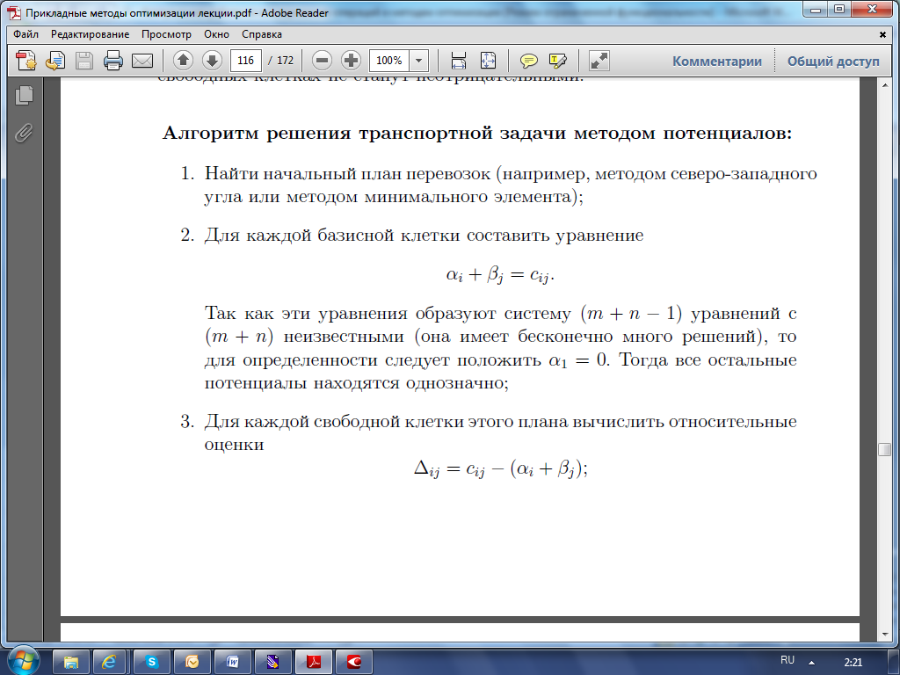

Так как эти уравнения образуют систему *(т* + *п* – 1) уравнений с (m + n) неизвестными (она имеет бесконечно много решений), то для определенности следует положить α1 = 0. Тогда все остальные потенциалы находятся однозначно:

3. Для каждой свободной клетки этого плана вычислить относительные оценки

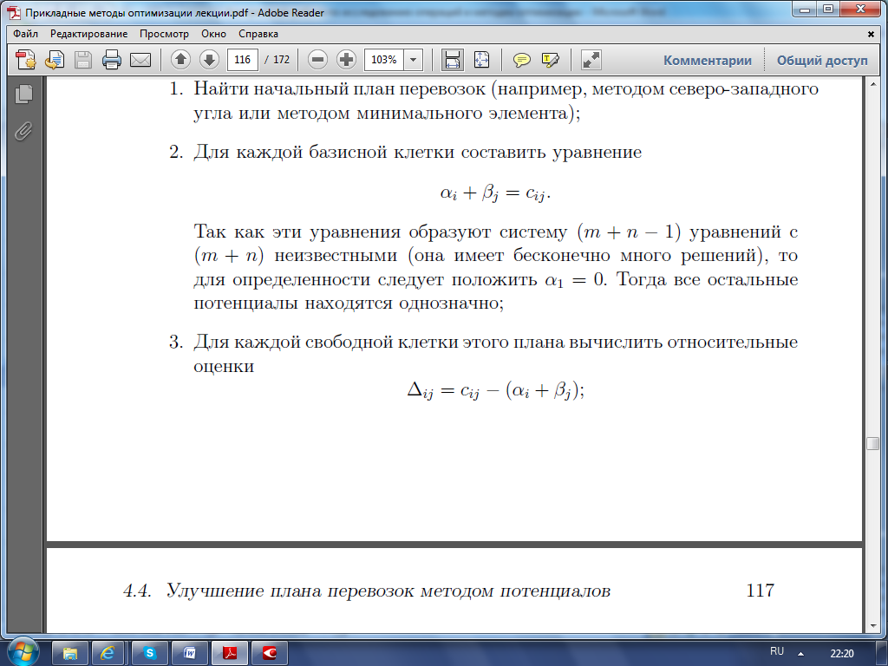

4. Проанализировать относительные оценки :

а) если все относительные оценки неотрицательны, то есть , то задача решена, и следует выписать порченный оптималь­ный план перевозок из последней таблицы, подсчитать его сто­имость;

б) если среди оценок есть отрицательные, найти среди них наи­меньшую отрицательную оценку. Пусть это будет оценка Отметим эту оценку значком ⊗;

Для свободной клетки AkBl с выбранной оценкой построить озна­ченный цикл. Все его вершины, кроме расположенной в клетке AkBl, должны находиться в базисных клетках. Свободная клетка AkBl бе­рется со знаком «+».

6. Выполнить сдвиг по построенному в п. 5 циклу на величину *θ*, рав­ную наименьшему из чисел, стоящих в отрицательных вершинах. При этом числа, стоящие в положительных вершинах, увеличить на *θ*, а числа, стоящие в отрицательных вершинах, уменьшить на *θ.*

Если наименьшее значение *θ* достигается в нескольких отрицатель­ных вершинах цикла, то при сдвиге следует поставить базисный нуль в одну из них, например, в клетку с наименьшей стоимостью, а в остальные поставить точки. Тогда число базисных клеток сохранит­ся и будет равно (m + *п* – 1), что необходимо проверять при расчетах. Элементы таблицы, не входящие в цикл, остаются без изменений.

Затем перейти к п. 2. □

Отметим, что при решении задач может возникнуть ситуация, в кото­рой *θ* = 0. Тогда при сдвиге свободная клетка становится базисной (точка заменяется на базисный нуль).

**Пример.** Решить транспортную задачу, задаваемую табл. 4.6.

**Решение**

Решаем по алгоритму.

1. Найдем начальный план перевозок методом северо-западного угла:

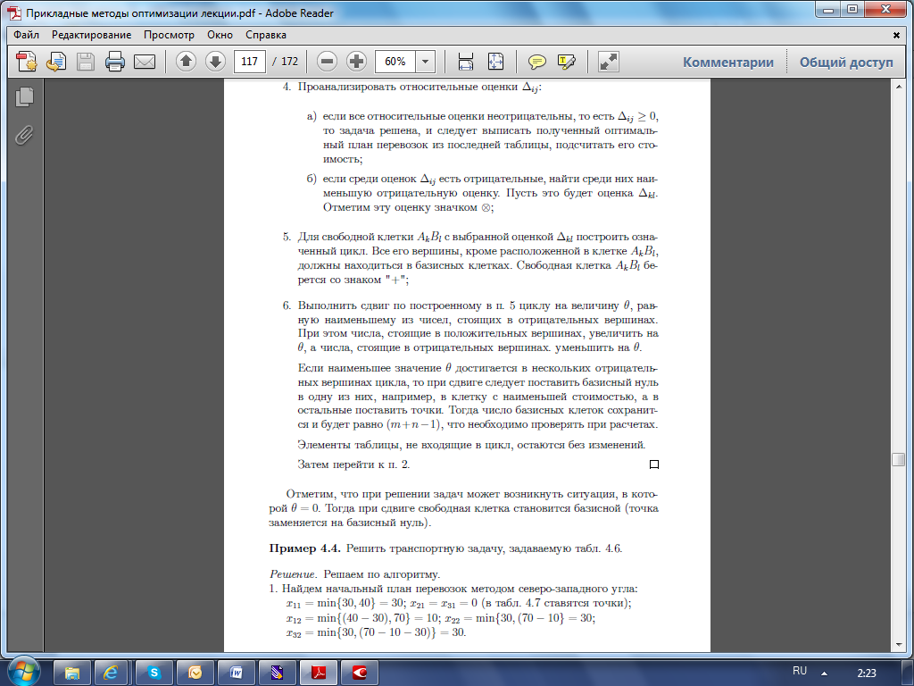

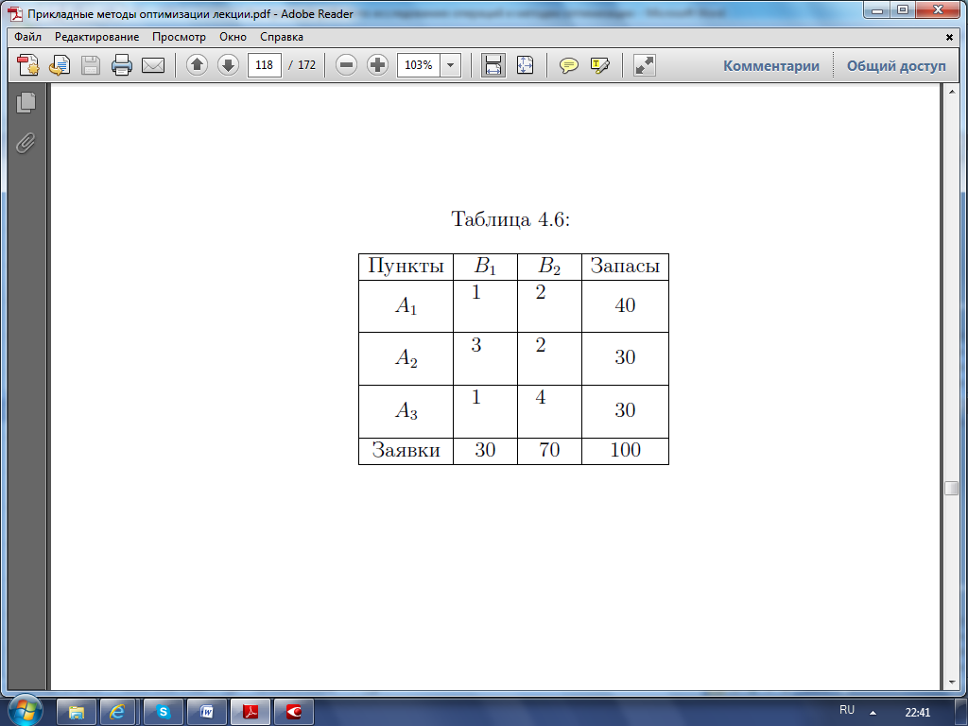

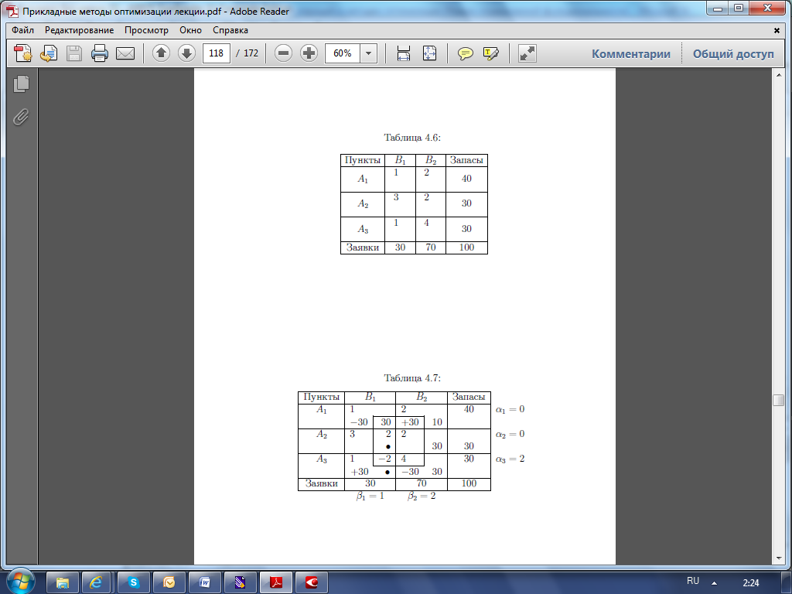

Стоимость найденного допустимого плана равна



21. Найдем потенциалы, составляя для каждой базисной клетки уравнение



Положим α1= 0. Тогда для базисных клеток А1В1 и А1В2 получаем



Отсюда β1 = 1, β2 = 2.

Далее, дня базисных клеток А2В2 и А3В2 имеем



Отсюда α2 = 0, α3 = 2.

З1. Для каждой свободной клетки вычислим относительные оценки:



Помещаем эти оценки в правые верхние углы соответствующих клеток.

41. Проанализируем относительные оценки. Так как условие окончания не выполнено, то найдем наименьшую отрицательную оценку. В нашем случае она единственная: Δ31.

51. Для клетки A3B1 построим означенный цикл. Все его вершины, кроме данной, находятся в базисных клетках. Знак «+» ставится в свободной клетке A3B1, а в остальных клетках знаки чередуются.

61. Найдем число *θ* = min{30, 30} = 30, равное наименьшему из чисел, стоящих в отрицательных вершинах цикла. Выполним сдвиг по циклу на число *θ*  ***=*** 30: числа, стоящие в положительных вершинах, увеличиваются на 30, а числа, стоящие в отрицательных вершинах, уменьшаются на 30 (см. табл. 4.7). Так как наименьшее значение *θ*  = 30 достигается в двух отрицательных вершинах, то в клетку А3В2 ставится точка, а в клетку А1В1 с наименьшей стоимостью – базисный нуль.

Элементы таблицы, не входящие в цикл, остаются без изменений. Ре­зультат сдвига представлен в табл. 4.8. Перейдем к шагу 2.

22. Найдем потенциалы. Для базисных клеток А1В1 и А1В2 получаем



Поскольку α1 = 0, то β1 = 1, β2 = 2.

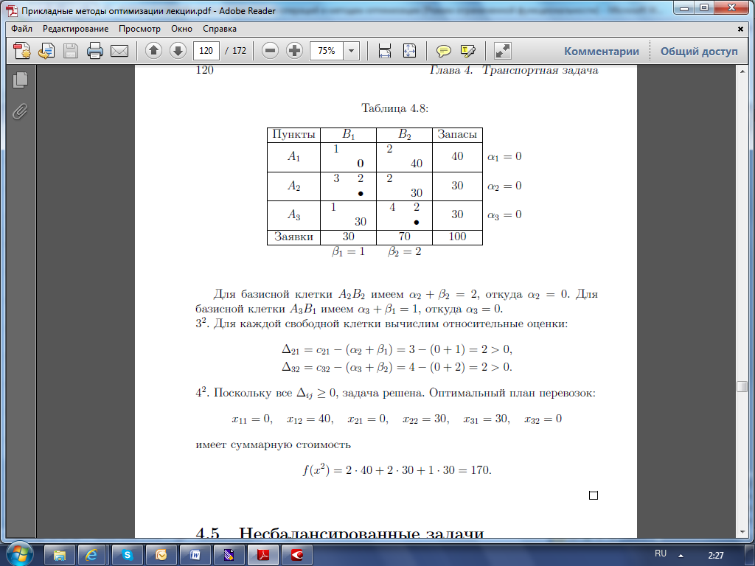

Для базисной клетки А2В2 имеем α2 + β2 = 2, откуда α2 = 0. Для базисной клетки А3В1 имеем α3 + β1 = 1, откуда α3 = 0.

32. Для каждой свободной клетки вычислим относительные оценки:



42. Поскольку все , задача решена. Оптимальный план перевозок:



имеет суммарную стоимость

